Sud-Ouest du 26 octobre 2018

Brach : Le lotissement du Stade va voir le jour

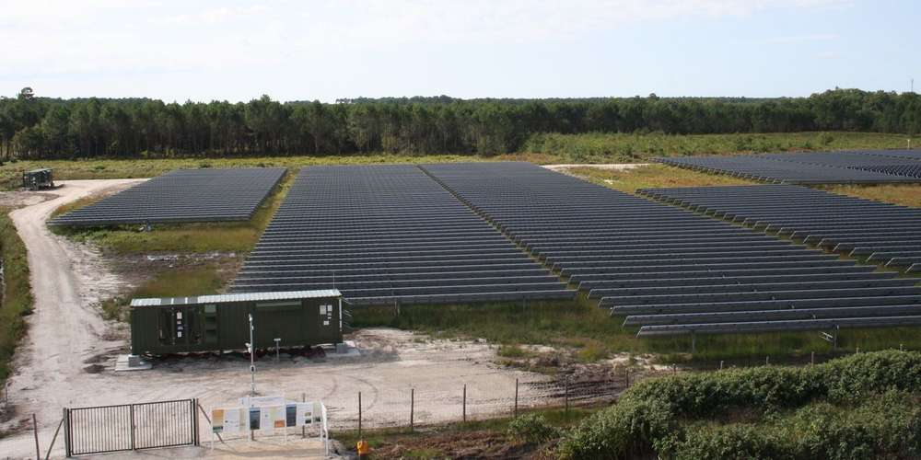
Les revenus attendus du parc photovoltaïque brillent par leur absence. PHOTO P. V.

Avant d’aborder l’ordre du jour de la séance du conseil municipal, mardi dernier, le maire, Didier Phœnix, a demandé aux élus d’observer une minute de silence en hommage à Christian Cazaux, élu local et président de l’ACCA, décédé dernièrement. À l’issue de cet hommage, l’assemblée a planché sur les délibérations inscrites à l’ordre du jour.

Lotissement du Stade

Les élus ont approuvé à l’unanimité la délibération de synthèse des autorisations relatives à la création de ce lotissement. Le nombre maximum de lots dont la création est autorisée est de 12. Les revenus liés à ce lotissement financeront la part communale des travaux de construction et de rénovation de la nouvelle mairie. L’assemblée a également donné l’autorisation au maire de souscrire un prêt relais pour le préfinancement de l’aménagement du lotissement du Stade. Cet emprunt, dont le montant d’élève à 450 000 euros sera contracté auprès de la Caisse d’Épargne au taux de 0,42 %.

Eau potable

Après l’intervention du maire sur la nécessité de réévaluer les parts communales des prix de l’eau et de l’assainissement collectif pour l’année 2019, le Conseil a décidé à l’unanimité de fixer les tarifs suivants : pour l’eau potable, la part fixe annuelle est de 38 euros ; la part variable de 0,69 €/m3 H.T. Pour l’assainissement collectif : la part fixe annuelle est de 54 euros et la part variable de 0,82 €/m3 H.T., soit une baisse de 5 % des tarifs, à l’instar de la baisse des tarifs déjà effectuée en 2017.

Enfance jeunesse

Après avoir entendu l’exposé du maire, le Conseil a approuvé à l’unanimité la décision d’augmenter la participation de la commune de Brach de 1 000 euros à la Société publique locale (SPL) Enfance jeunesse Médullienne.

Plan de reboisement

Les élus ont également approuvé à l’unanimité le reboisement des parcelles forestières du plan de gestion de l’Office national des forêts (ONF) au lieu-dit La Cantine. Les travaux relatifs à ce reboisement ont été confiés à la SARL Moulin pour un montant de 23 437 euros TTC.

Incendies de forêt

Lors des questions diverses, le maire a tenu à souligner – sans pour autant exclure l’engagement de la commune sur le sujet – que les propriétaires riverains des forêts sont tenus de nettoyer le pourtour de leur habitation dans un rayon de 50 mètres, y compris sur la propriété d’autrui si cela s’avère nécessaire.

Taxes

Au cours de la réunion, Didier Phœnix a manifesté son mécontentement, à la suite du non-paiement des taxes IFER (Imposition forfaitaire sur les entreprises de réseau) dues non seulement à la Communauté de communes (CdC), mais aussi à la commune, depuis la mise en service du parc photovoltaïque.

Bibliothèque

Concernant la bibliothèque, dans la mesure où des documents empruntés ne sont pas restitués dans les délais impartis par certains usagers, les élus ont accepté le principe de facturation par forfait des documents non remis et d’adopter les tarifs forfaitaires par types de documents. À savoir : livre jeunesse 15 euros ; livre adulte 20 euros ; CD 20 euros ; DVD 50 euros ; jeu de société 25 euros ; CD-ROM et jeu vidéo 20 euros ; magasine 5 euros ; documents 50 euros (facturés au prix réel).



